Neue Frontmähwerke: NOVACAT F
Leichtzügig und wirtschaftlich mähen

Pöttinger, der österreichische Landmaschinenhersteller, ist bekannt für seine Expertise in der Grünlandbewirtschaftung. Ein schonender Mähprozess bildet die Grundlage für eine hohe Futterqualität. Die neuen NOVACAT F Frontmähwerke ermöglichen ein leichtzügiges und wirtschaftliches Mähen. Die Mäher sind mit 2,62 m oder 3,04 m Arbeitsbreite erhältlich.

Wirtschaftlichkeit im Fokus
Die NOVACAT F Baureihe kombiniert geringes Eigengewicht mit höchster Stabilität. Dank des kurzen Anbaubocks mit Dreipunkt-Anbau rückt der Schwerpunkt nahe zum Traktor, was den Einsatz auch mit leichten Traktoren problemlos ermöglicht. Auch in Hanglagen zeigt das Mähwerk exzellentes Fahrverhalten.

Beste Schnittqualität
Das Herzstück des NOVACAT F ist der tausendfach bewährte Mähbalken. Die Balkenhöhe von nur 4 cm garantiert optimalen Futterfluss. Die Balkentiefe von nur 28 cm steht für beste Bodenanpassung. Kugelgelenke in den Anlenkarmen garantieren eine mehrdimensionale Bewegungsfreiheit. Der Pendelbereich von +/- 8 Grad lässt das Mähwerk exakt über alle Bodenunebenheiten gleiten. Die Entlastung des Mähwerkes erfolgt über die Geräteentlastung der Hubwerksregelung oder optional über zwei starke Zugfedern zwischen Anbaubock des Mähwerkes und Konsole am Traktor.

Komfort und Sicherheit
Für den sicheren Straßentransport werden die Seitenschutze hochgeklappt, optional auch hydraulisch. Durch die großzügige Schutzklappung ist zudem die Zugänglichkeit zum Mähbalken optimal gelöst. So lässt sich die Maschine gut reinigen und die Klingen schnell und einfach wechseln.

Pöttingers NOVACAT F Frontmähwerke bieten eine Kombination aus Wirtschaftlichkeit, bester Schnittqualität und hohem Komfort – ideal für anspruchsvolle Landwirtinnen und Landwirte.

Bildvorschau:

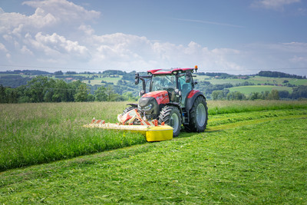 | 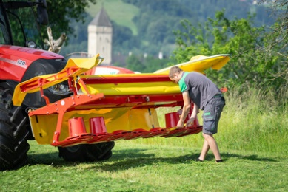
NOVACAT F für leichtzügiges Mähen | Höchste Stabilität zeichnet das  NOVACAT F aus
https://www.poettinger.at/de_at/newsroom/pressebild/135626 | https://www.poettinger.at/de_at/newsroom/pressebild/135625

Weitere druckoptimierte Bilder: www.poettinger.at/presse

